●

●

●●●●●●●●●●●●●●●●●●●●●●●●●●●●

●●●●●●●●●●●●●●●

●●●●●●●●●●●●●●●

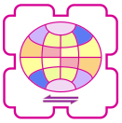

**Thank you 谢谢 감사합니다 Salamat 　Obrigado**

●

●

●●●●●●●●●●●●●●●●●●●●●●●●●●●●

●

●

●●●●●●●●●●●●●●●●●●●●●●●●●●●●

●●●●●●●●●●●●●●●

●●●●●●●●●●●●●●●

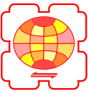

**Thank you 谢谢 감사합니다 Salamat 　Obrigado**

●

●

●●●●●●●●●●●●●●●●●●●●●●●●●●●●

●

●

●●●●●●●●●●●●●●●●●●●●●●●●●●●●

●●●●●●●●●●●●●●●

●●●●●●●●●●●●●●●

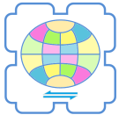

**Thank you 谢谢 감사합니다 Salamat 　Obrigado**

●

●

●●●●●●●●●●●●●●●●●●●●●●●●●●●●

●●●●●●●●●●●●●●●●●●●●●●●●●●●●

●

●

●●●●●●●●●●●●●●●

●●●●●●●●●●●●●●●

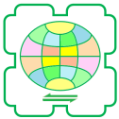

**Thank you 谢谢 감사합니다 Salamat 　Obrigado**

●

●

●●●●●●●●●●●●●●●●●●●●●●●●●●●●

●

●

●●●●●●●●●●●●●●●●●●●●●●●●●●●●

●●●●●●●●●●●●●●●

●●●●●●●●●●●●●●●

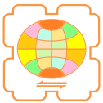

●

●

**Thank you 谢谢 감사합니다 Salamat 　Obrigado**

●●●●●●●●●●●●●●●●●●●●●●●●●●●●

●

●●●●●●●●●●●●●●●●●●●●●●●●●●●●

●

●●●●●●●●●●●●●●●

●●●●●●●●●●●●●●●

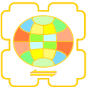

**Thank you 谢谢 감사합니다 Salamat 　Obrigado**

●

●

●●●●●●●●●●●●●●●●●●●●●●●●●●●●

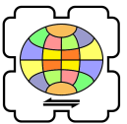

**Thank you 谢谢 감사합니다 Salamat 　Obrigado**

●●●●●●●●●●●●●●●

●

●

●●●●●●●●●●●●●●●●●●●●●●●●●●●●

●

●●●●●●●●●●●●●●●

●

●●●●●●●●●●●●●●●●●●●●●●●●●●●●

●

●●●●●●●●●●●●●●●●●●●●●●●●●●●●

●

●●●●●●●●●●●●●●●

●●●●●●●●●●●●●●●

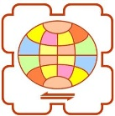

**Thank you 谢谢 감사합니다 Salamat 　Obrigado**

●

●

●●●●●●●●●●●●●●●●●●●●●●●●●●●●